附件：
个人所得税专项附加扣除信息确认指南
一、为什么要确认？
“个人所得税”APP系统在不断升级的过程中可能会对数据进行调整，教职工在之前填报中可能存在信息填写错误，或者个人信息发生变化，这三种情况都可能导致之后的信息失效、不符合扣除条件、单位无法下载等问题。所以，即使您不打算改变原来的专项扣除项目信息，也建议您在百忙之中抽出时间进行一下确认！
以下几种情况必须修改：
①想修改2021年赡养老人、子女教育、住房贷款利息的扣除比例；
②有老人在2020年去世，2021年不能再申请赡养老人专项附加扣除；
③夫妻一方不再申请住房贷款利息专项附加扣除，在2021年由另一方申报；
④房租和房贷需要替换扣除的情况，即：2021年不再申报住房租金，改为申报住房贷款利息，或2021年不再申报住房贷款利息，改为申报住房租金。
1
二、以下四种情况应当怎么操作？
1.2021年的专项附加扣除信息无变动
① 打开个人所得税APP-首页-“专项附加扣除填报”-选择“扣除年度”——“一键带入”；如下图1、图2：
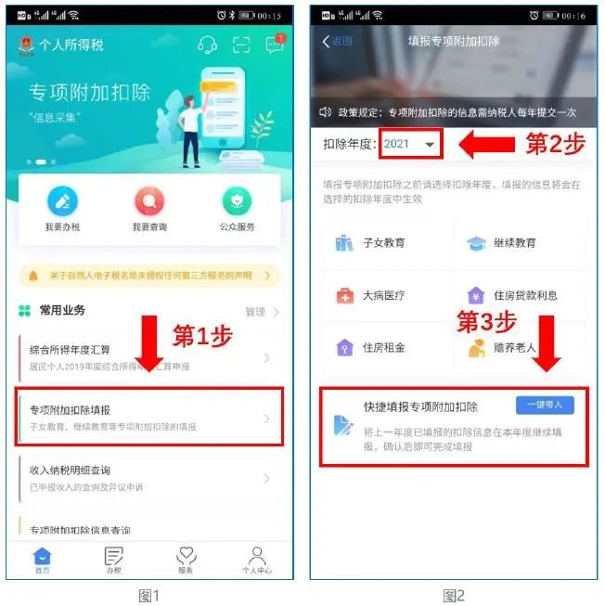

② 依据提示“将带入 2020 年度信息，请确认是否继续？”或者“您在 2021 年度已存在专项附加扣除信息，如果继续确认，将覆盖已存在的专项附加扣除信息！”，确认后点击“确定”；如下图 3 、图 4：
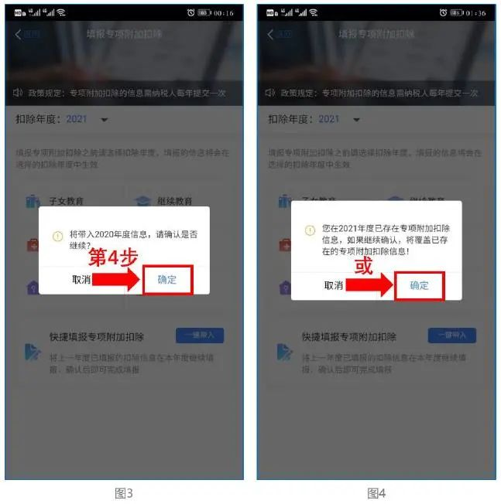

③ 打开“待确认”状态的专项附加扣除，核对信息；如有修改，可以点击“修改”，信息确认后点击“一键确认”。如下图 5 、图 6：
注意：如有“已失效”状态的信息，则需先删除之后才能点击“一键确认”。
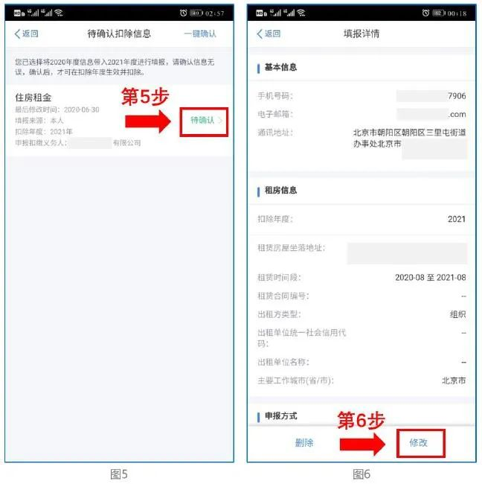

④ 点击“一键确认”后，信息则提交成功。不需要重复确认，否则之前确认的信息会显示已作废，系统会以最新确认的信息为准。如下图7、图8：
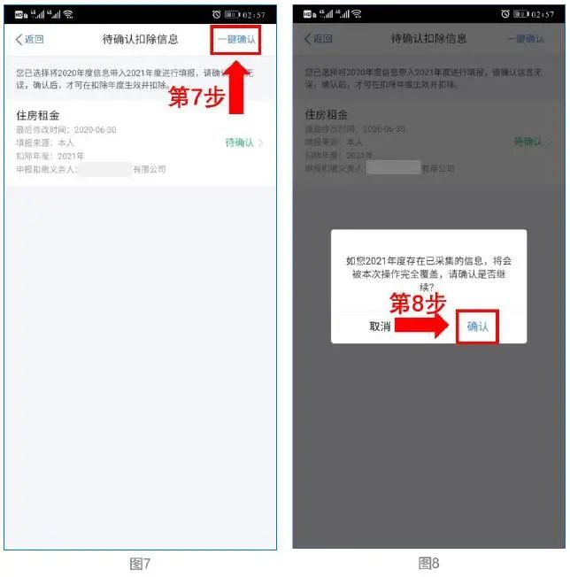

用户可以在确认之后在APP中点击首页-专项附加扣除信息查询-选择扣除年度“2021”-查看已提交的信息，如有变动可以选择作废或修改。
2.2021年需对已填写的信息进行修改
如：需要修改申报方式、扣除比例、相关信息等，则需点击“待确认”之后进入相关修改页面进行修改。注：此方式只能修改部分信息。如：需要修改基本信息：先进入2020年的信息页面，修改后再重新确认。在APP中点击首页-专项附加扣除信息查询-选择年份2020年，修改之后再确认2021年的信息。
举例：用户需修改赡养老人的分摊比例。点击“待确认”状态的赡养老人信息，点击“修改”-“修改分摊方式”，修改成功后返回“待确认”界面，再点击“一键确认”。
3．2021年需要作废专项附加扣除项目
比如2021年不再申请赡养老人专项附加扣除。点击“待确认”状态的赡养老人信息，点击“删除”，再点击“一键确认”。如下图9、图10：
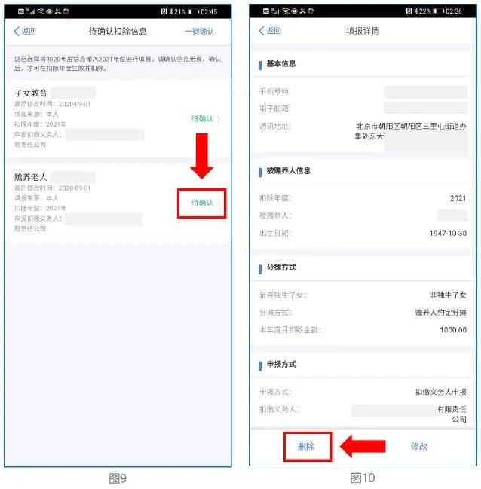
4．2021年需要新增专项附加扣除项目

比如2021年新增子女教育扣除，需要申报填写。先按上述第一种情况的步骤确认之前申报的其他不需修改的专项附加扣除信息后，点击APP首页-专项附加扣除填报。如下图11、图12：
